JDW系列

检重秤使用手册

目录
产品概述 - 1 -

主要指标 - 2 -

运行主界面 - 3 -

系统设置 - 3 -

关于设备 - 4 -

配方设置 - 5 -

称重设置 - 6 -

电机设置（需要系统管理员权限） - 8 -

IO设置（需要系统管理员权限） - 9 -

报表统计 - 10 -

接线说明 - 11 -

产品概述
JDW检重仪表是巨鼎天衡（苏州）称重设备有限公司,自主研发,专业厂家代工的工业级通用动态称重检测控制仪表，集显示、触控、检重控制、重量变送于一体，可直接接入有源或无源模拟传感器，实现高速、动态、高精度实时重量检测控制，为各种以称重方式检测的工业自动化控制现场提供完整的技术解决方案。

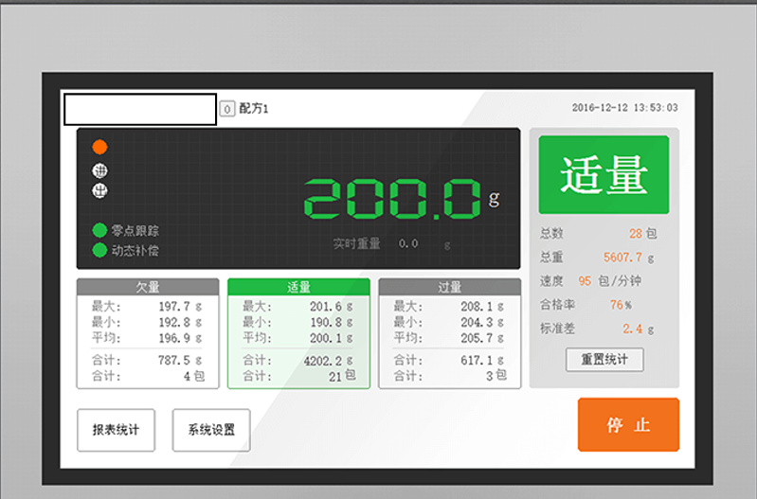

型号说明：
型号 | 数字量输出 | 数字量输入 | 模拟电压输出 | 检重等级数
JDW | Y0~Y7 | X0~X5 | ---- | 3
JDW | Y0~Y7 | X0~X5 | V0~V3 | 3

主要指标
精度/速度 | 精度 | 动态1/5000；静态1/50000
 | 速度 | 200 Packs/min
显示 | 显示屏 | 7英寸触摸屏
 | 显示分辨率 | 800×480
A/D转换 | AD采样方式： | Sigma-Delta方式
 | 最高输出速率 | 600SPS
 | 输入范围 | -30mV~30mV
 | 非线性 | ≤0.002%FS
 | 温度系数 | ≤5ppm/℃
传感器 | 激励电压 | 5V，最大提供150mA电流
 | 连接传感器数目 | 最多可接6个350欧姆传感器
 | 连接方式 | 四线制或六线制
称重功能 | 显示分度值 | 0.1、0.2、0.5、1、2、5、10、20
 | 自动零点跟踪 | 0.1d/0.1s~20.0d/5.0s
 | 手动清零 | 禁止、+/-2%FS、+/-4%FS、+/-10%FS、+/-50%FS
 | 开机自动置零 | 禁止、+/-2%FS、+/-5%FS、+/-10%FS、+/-20%FS
 | 多级检重 | 3级（欠量、适量、过量）
 | 数字滤波 | 专用数字滤波器
 | 数据导出 | 支持称重数据U盘导出功能
外壳 | 安装方式 | 面板式，IP65防护等级
 | 尺寸 | 长203×宽149×厚50mm（嵌入部分：190×136×44mm）
电气环境 | 电源供电 | 24VDC 0.3A
 | 使用环境温度 | -10℃~40℃
 | 使用相对湿度 | 10%～90%，无冷凝
开关量 | 输出口个数 | 12个MOS管输出
 | MOS管输出电流 | 最大2A
 | 输入口个数 | 6个，光电隔离，公地或公源方式
 | 输入口电压 | 18~36VDC
模拟量输出 | 输出类型 | 0~5V（4路）
 | 输出有效位数 | 16位
 | 非线性误差 | ±0.02%FS
 | 最高更新频率 | 200KHz
MODBUS-RTU通讯 | 通讯波特率 | 1.2K,2.4K,4.8K,9.6K,19.2K,38.4K,115.2K
 | 物理层接口 | RS-485，RS-232

运行主界面
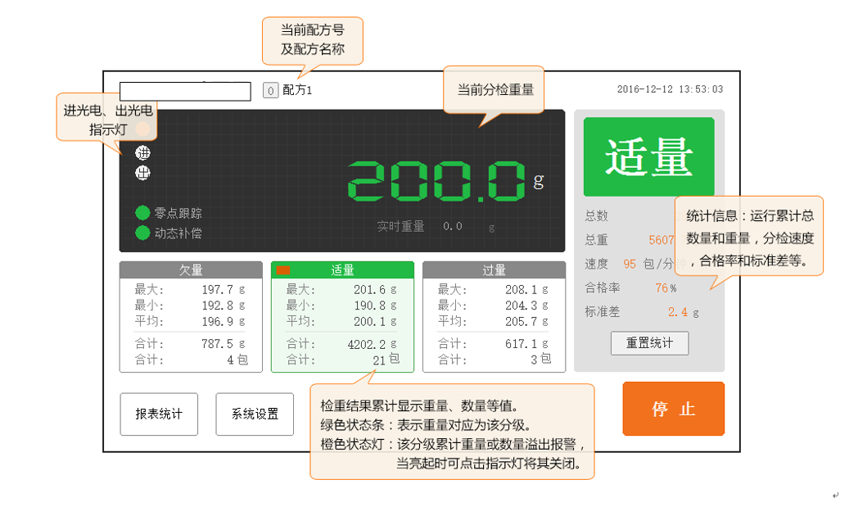

系统设置
系统设置需要登录权限，不同的权限将呈现不同的设置项，默认登录信息如下：

用户名：设备负责人
密 码： 空（默认密码）

用户名：系统管理员
密 码：000000（默认密码）

关于设备
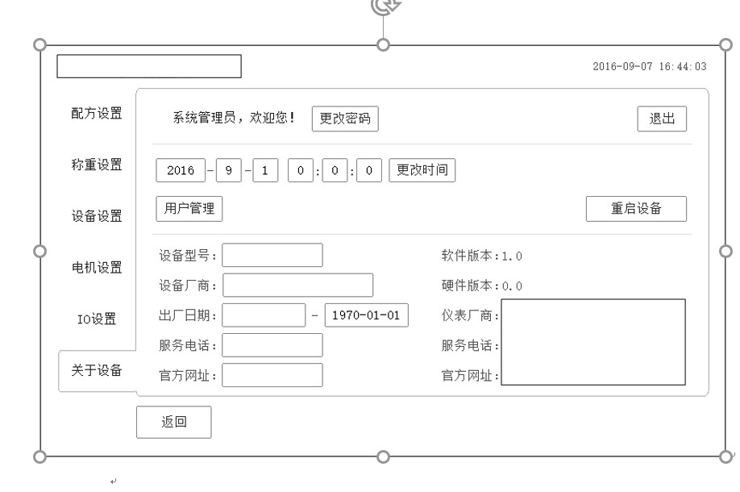

更改密码： 更改当前登录用户的密码。
更改时间： 更改系统的日期和时间。
用户管理： 当以系统管理员身份登录时，可进行用户管理，增删改普通用户及管理员用户。
厂商信息： 当以系统管理员身份登录时，可以为设备录入出厂信息，可填写设备型号、设备厂商名称、出厂日期、到期日期、服务电话、官方网址。
到期日期： 当以系统管理员身份登录时，可以设置设备到期自动停止工作的功能，到期后运行主界面中的启动按钮将消失，并且设备不能启动，设置日期格式必须为2016-01-01的格式，格式不正确或者为空时无效。到期后只能通过系统管理员帐号进行更改和取消。

配方设置
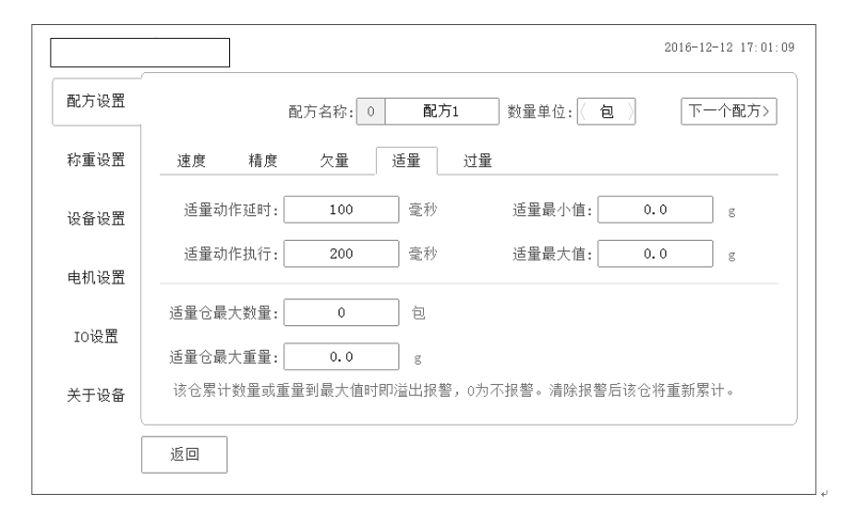

系统最多支持6个配方，可进行配方切换，更改配方名称和数量单位，并可针对不同配方设置设备相应的速度和精度。
配方名称： 支持中文拼音输入，建议输入少于16个字符。
数量单位： 默认数量单位为“包”，可进行更改实现不同的配方显示相应的数量单位。支持的数量单位有 包、袋、件、盒、箱、只、条、个、瓶、罐、桶。
检重速度： 可通过组合设置送料台电机、称重台电机、分检台电机的速度，从而实现对检重速度的控制，默认500，对应直流为500mV，对应交流为5Hz。
检重称重阈值： 是当重量大于该阈值时，系统执行检重。
称重数据处理： 默认为最大值方式，可设置为平均值方式，并设置有效数据的百分比。
滤波强度设置： 默认为5，范围为3~18。
滤波系数设置： 默认为45，范围为30~100。
动态补偿值： 当动态称重出现重量偏差时，可通过设置该值进行动态补偿。
动态补偿系数： 默认为1，范围为1~100。
适量最小值： 称重物体重量合格范围的最小值，即重量下限。
适量最大值： 称重物体重量合格范围的最大值，即重量上限。
动作延时时间： 对应某一分检动作的延时时间，通常更改检重台电机速度后，相应的延时时间也要更改。
动作执行时间： 对应某一分检动作的执行时间，具体执行时间通常取决于机械部分的方式和结构。
分检仓最大数量：当该分检结果累计数量大于该时系统报警，默认为0表示不启动该功能。
分检仓最大重量： 当该分检结果累计重量大于该时系统报警，默认为0表示不启动该功能。

称重设置
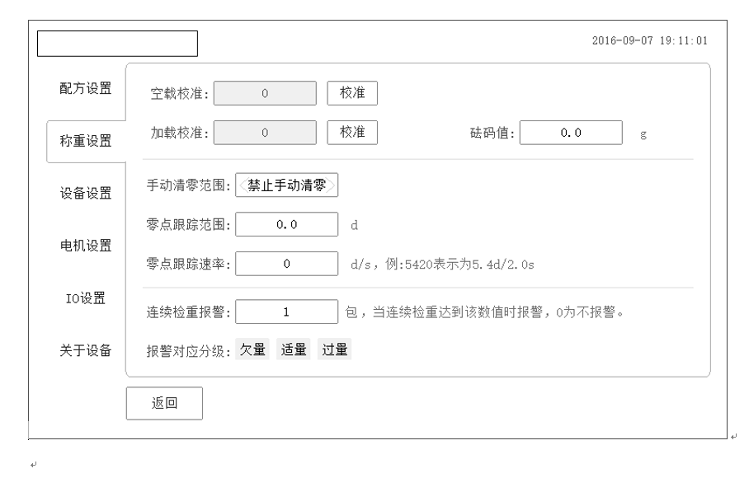

空载校准： 对空秤台进行校准标定。
加载校准： 将砝码放于秤台上进行校准标定。
砝码值： 填写对应砝码的重量值。
手动清零范围： 设置手动清零的范围（相对于最大/最小量程的百分比），默认为禁止手动清零，运行主界面将不显示“清零”按钮；
零点跟踪范围： 零点值可被跟踪的分度值范围，默认为0。
零点跟踪速率： 输入格式为5420d/s，即5.4d/2.0s表示零点值2秒内在5.4个分度值内漂移可实现跟踪，默认为0。
连续检重报警： 当对应的检重结果连续数量到该设定的数时系统报警。可实现连续N包检重不合格时报警的功能。
报警对应分级： 设置连续检重报警对应的不同分级，可同时设置多个分级；橙色表示选中，该分级进行报警。

设备设置（需要系统管理员权限）
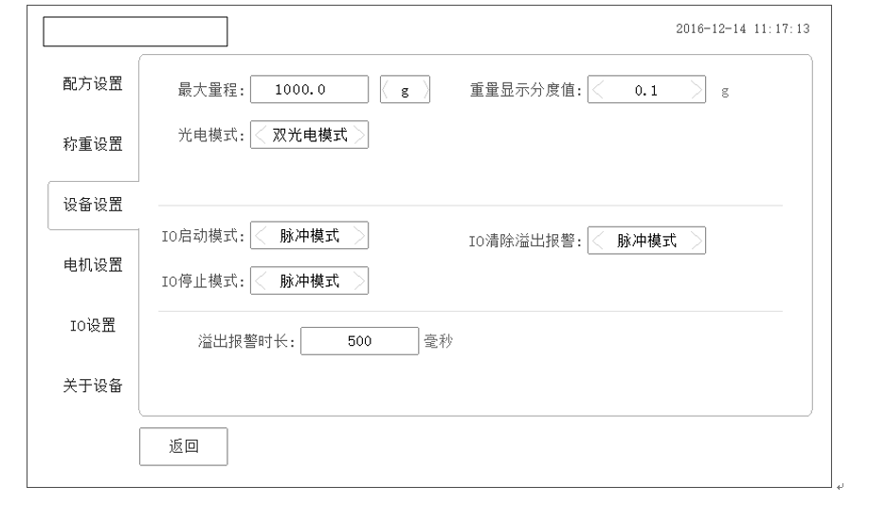

最大量程： 是秤台的最大称重范围，可以选择重量单位，支持g和kg。
重量显示分度值： 用于平滑显示的重量值，可实现稳定重量显示的功能。可选范围有0.1g、0.2g、0.5g、1.0g、2.0g、5.0g、10g、20g，默认为0.1g。
光电模式： 根据设备的光电接入方式而定，可设置无光电模式、双光电模式、光电进模式、光电出模式，设置后运行界面相应亮起对应的指示灯。
IO启动模式： 系统可接入外部启动按钮，根据不同的按钮类型选择启动模式。可选电平模式与脉冲模式。
IO停止模式： 系统可接入外部停止按钮，根据不同的按钮类型选择停止模式。如果IO启动模式选择为电平模式时，IO停止按钮无效。可选电平模式与脉冲模式。
IO清除溢出报警模式： 系统可接入外部清除溢出报警状态的按钮（当开启配方中的溢出报警时有效），根据不同的按钮类型选择停止模式。
溢出报警时长： 可通过设置该值指定溢出报警的时长，单位为毫秒，即对应IO的输出时长（当开启配方中的溢出报警时有效）。

电机设置（需要系统管理员权限）
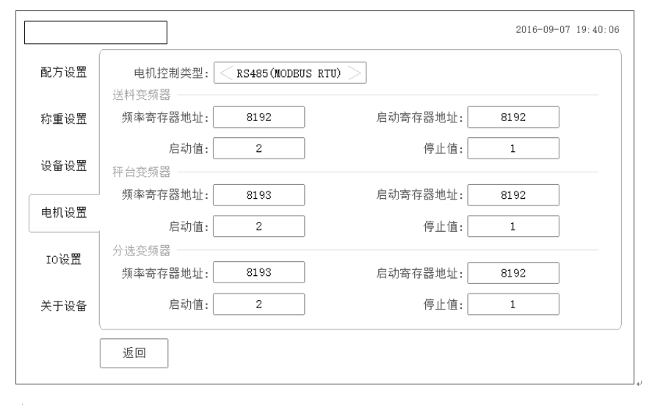

电机控制类型： 支持模拟电压输出和RS485 Modbus RTU两种类型。当选择RS485 Modbus RTU时可分别设置送料台变频器、秤台变频器、检重台变频器的频率寄存器地址、启动寄存器地址、启动值和停止值。

IO设置（需要系统管理员权限）

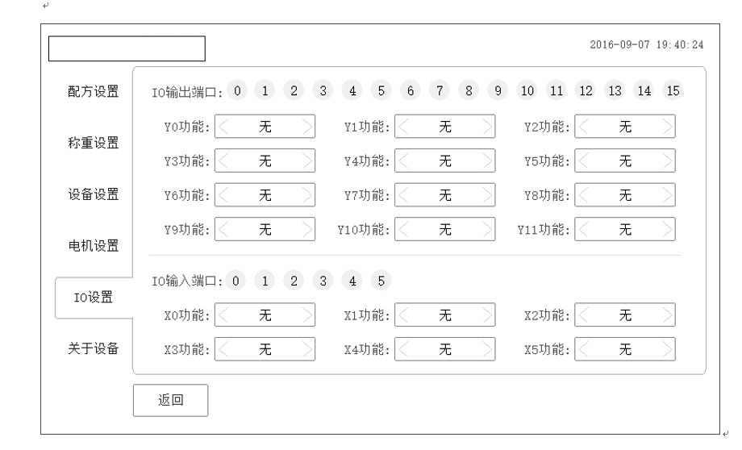

IO输入/输出端口： 可以通过点击对应的IO端口号进行调试，亮起时表示该IO端口连通。
Y0~Y11功能： 可以设置每个IO端口对应的输出功能，输出端口可设置为 启动运行状态、分级累计溢出报警、检重失败报警、分级1动作、分级2动作、分级3动作、分级4动作、分级5动作、分级6动作、分级7动作、分级8动作、分级9动作、分级10动作。
X0~X5功能： 可以设置每个IO端口对应的输入功能，输入端口可设置为 启动输入按钮、停止输入按钮、光电检测进、光电检测出、清除报警按钮。

报表统计

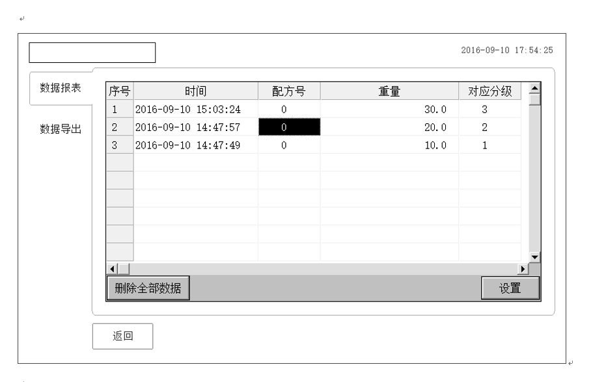

数据报表： 查看所有的检重数据，对应分级为1表示欠量，对应分级为2表示适量，对应分级为3表示过量；也可以设置查看不同时间段的历史数据。
删除全部数据： 将清除全部保存的数据。
数据导出： 可设置起始、结束日期，并将数据导出到U盘，可选覆盖保存和追加方式保存。

接线说明
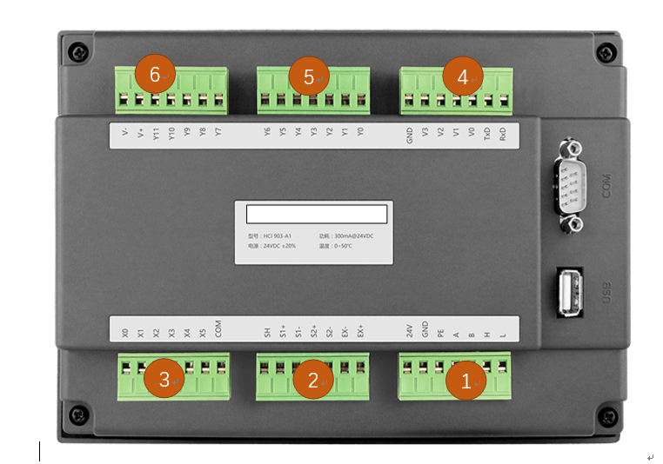
1
2
3
5
4
6

① 供电及通讯端子说明：

端子标号 | 功能说明
24V | 仪表供电正极，直流24V
GND | 仪表供电负极
PE | 仪表屏蔽端
A | RS485通讯正极，A端
B | RS485通讯负极，B端
H | CAN通讯正极，H端（保留功能）
L | CAN通讯负极，L端（保留功能）

仪表额定供电电压为24VDC，额定电流为250mA。
仪表屏蔽端（PE）可以连接外部屏蔽线，也可与仪表供电负极（GND）连接。出厂时默认将PE端与GND端通过0R电阻短接，可不用连接外部屏蔽，若连接外部屏蔽时需将该电阻去掉。
RS485通讯用于驱动变频器来控制电机的转速。通讯波特率为9600、偶校验，传输协议为标准MODBUS协议。送料变频器MODBUS地址为1，秤台变频器MODBUS地址为2，分检变频器MODBUS地址为3。具体参数说明参阅电机设置界面。

② 传感器端子说明：

端子标号 | 功能说明
SH | 传感器屏蔽端
S1+ | 传感器1的信号正端
S1- | 传感器1的信号负端
S2+ | 传感器2的信号正端
S2- | 传感器2的信号负端
EX- | 传感器1与2的激励负极
EX+ | 传感器1与2的激励正极

传感器的激励电压为5VDC，仪表用到传感器1信号端子，传感器2信号端子保留。

③ 开关量输入端子说明：

端子标号 | 功能说明
X0-X5 | 开关量输入端0-5
COM | 开关量输入公共端

开关量输入口有6个，各个输入口的功能可在IO设置界面设置。
输入公共端可以共电源+（COM接电源+），也可以共电源-（COM接电源-）。
输入电流范围：5mA-20mA
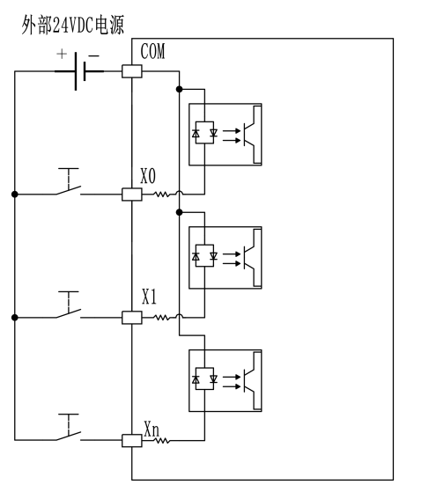
（内部示意图）

④ 模拟量输出及通讯端子说明：

端子标号 | 功能说明
RxD | RS232通讯接收端
TxD | RS232通讯发送端
V0 | 模拟量输出信号0正极
V1 | 模拟量输出信号1正极
V2 | 模拟量输出信号2正极
V3 | 模拟量输出信号3正极
GND | RS232通讯及模拟量输出信号地线

RS232通讯接口为标准MODBUS接口，用于设置仪表各内部参数。默认通讯波特率为115200，校验位为偶校验。
模拟量输出为模拟电压输出，输出范围为0-5VDC，主要用于控制直流电机控制器，来控制电机的转速。送料电机的控制端为V0，秤台电机的控制端为V1，分检电机的控制端为V2，V3端子保留。

⑤⑥ 开关量输出端子说明：

端子标号 | 功能说明
Y0-Y9 | 开关量输出端0-9
Y10-Y11 | 开关量输出端Y10与Y11，高速输出端口
V+ | 开关量输出外部电源正极，24VDC
V- | 开关量输出外部电源负极

开关量输入口有12个，其中Y10与Y11为高速输出端口，输出口频率最高可达100KHz，各个输入口的功能可在IO设置界面设定。
输出端口驱动能力：3A。
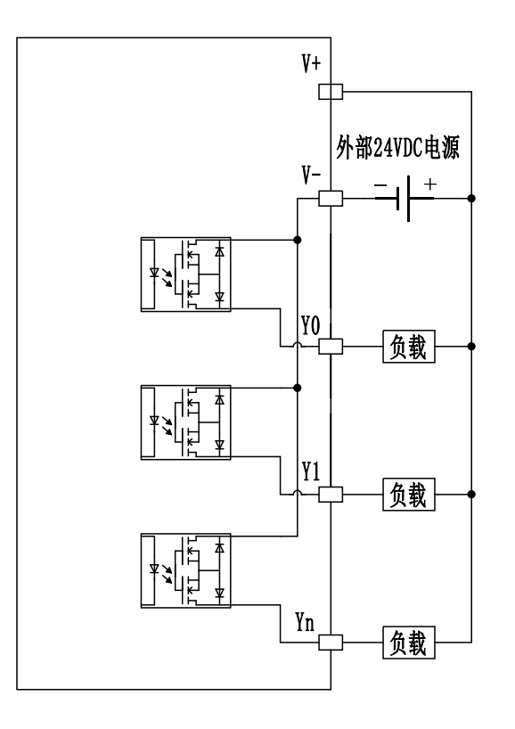
（内部示意图）

版权归巨鼎天衡（苏州）称重设备有限公司所有，未经许可不得翻印、修改或引用

